Adressage relatif des images lors de leur insertion
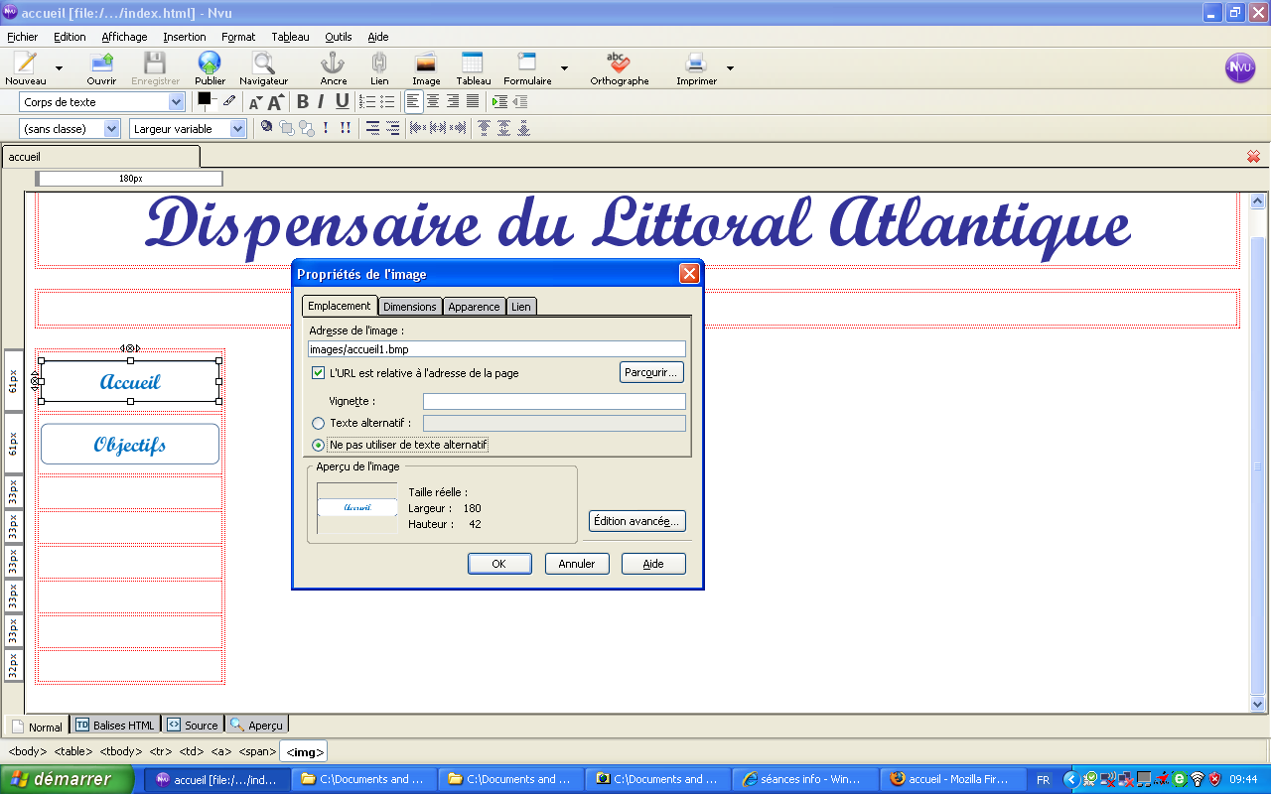
Création des liens
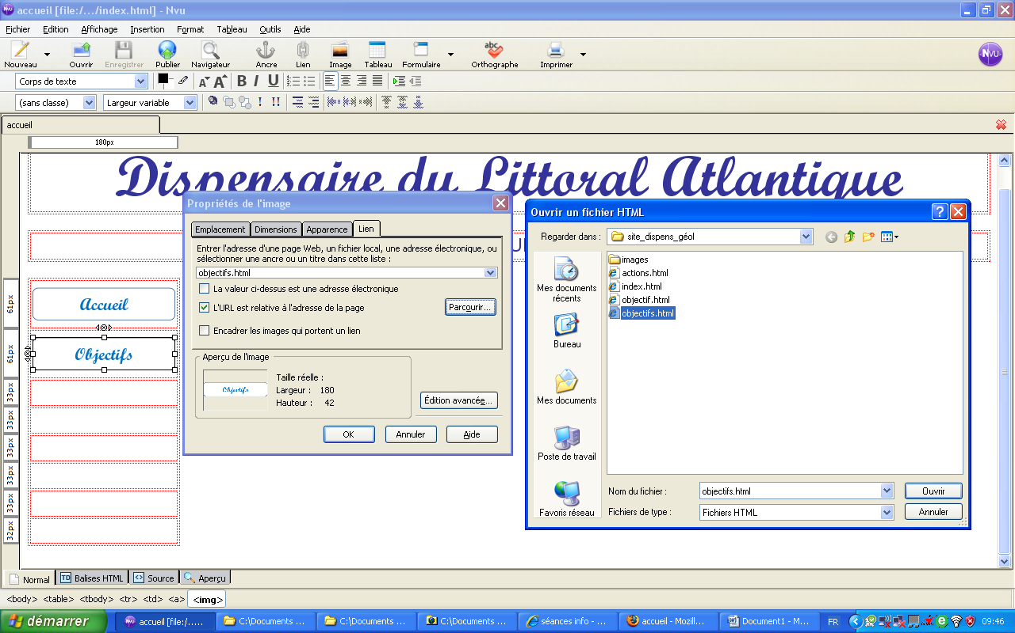

Préparation (Tableau à 4 lignes et 3 colonnes du format de la page
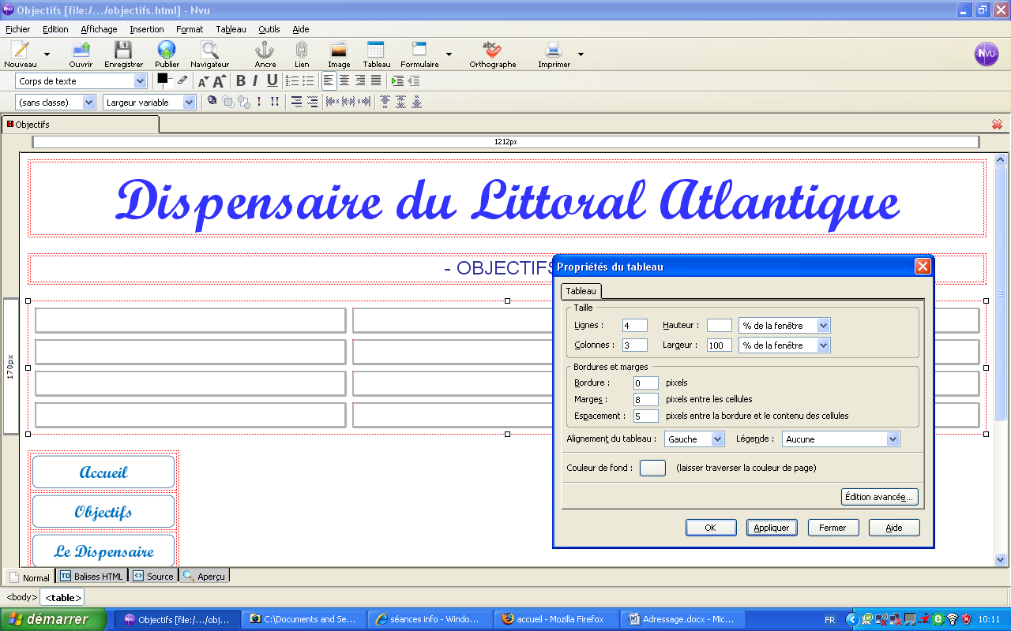
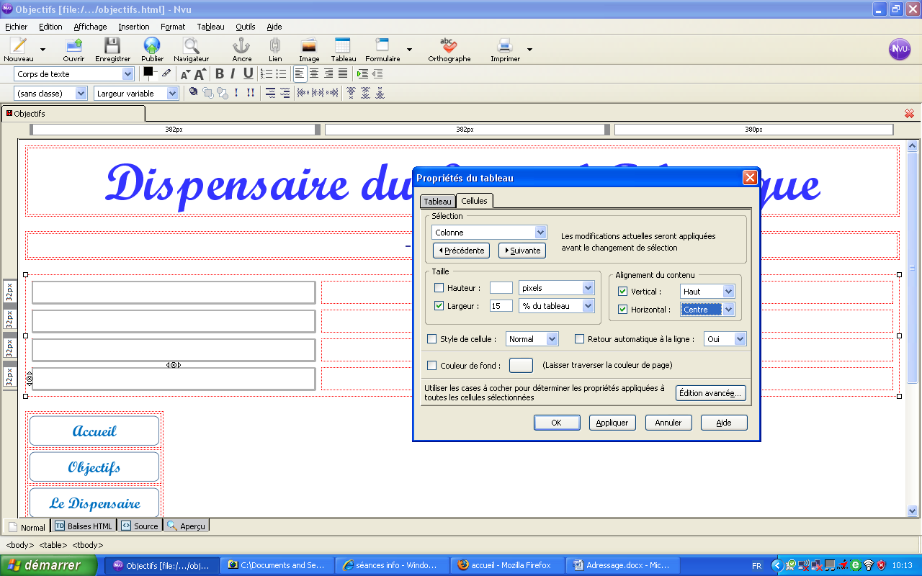
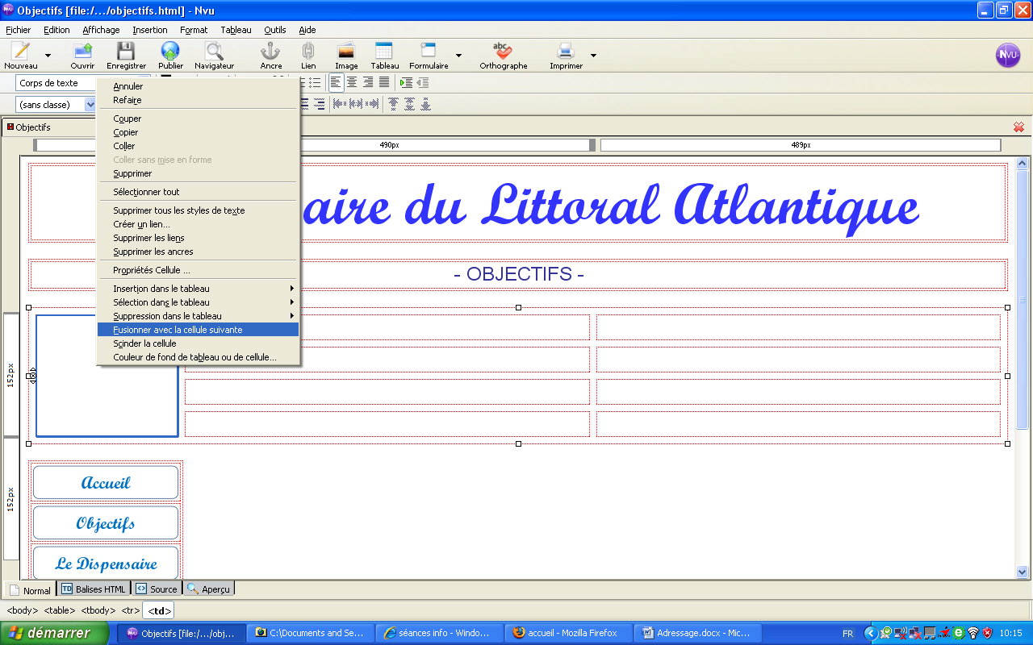
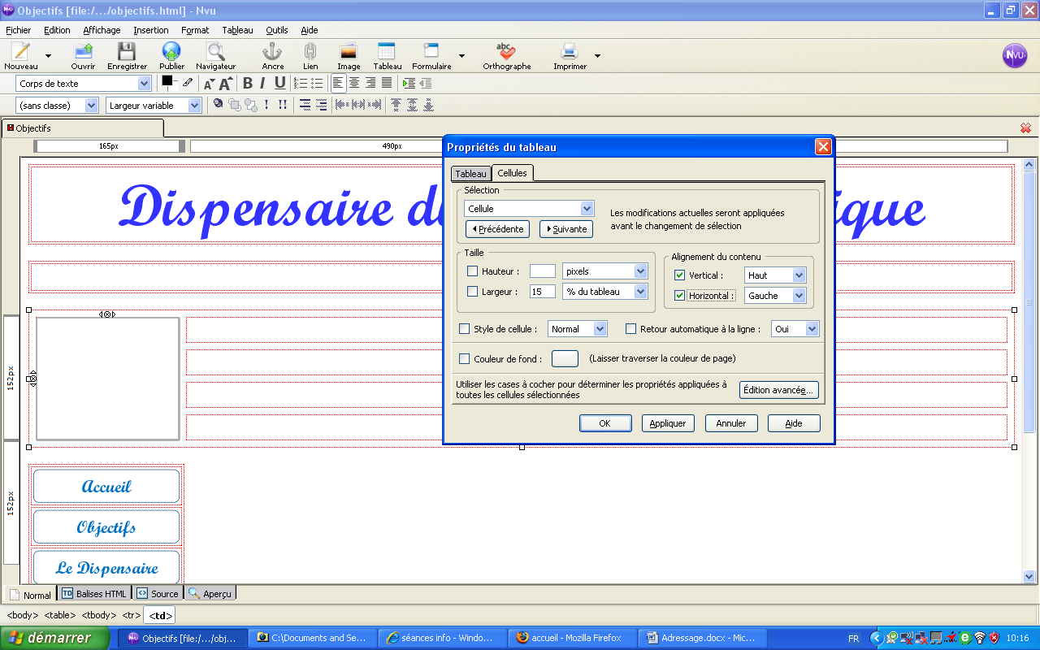

On copie et on colle ensuite le tableau des boutons dans la cellule de gauche du tableau principal
Et voilà !

